CLASE Nro. 14 de FRANCÉS
EES Nro.75 «JULIO CORTÁZAR»
AULA: 1^{ero.} 6ta.
PROFESSEUR: Mauricio Hadida
THÈME : JE CONJUGUE LE VERBE ÊTRE ET JE POSE DES QUESTIONS

C’est le disque de Marie
Il est noir.
De quelle couleur est le disque de Marie ?
___________________________________

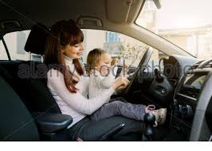
C’est la voiture de maman
Elle est grande.
La voiture de Maman est petite ?

______ , ___________________

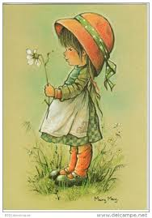
C’est la fleur de Marie.
Elle est de Marie,
Elle est blanche.

À qui est-ce la fleur ?

__________________________________

De quelle couleur est la fleur de Marie ?

__________________________________

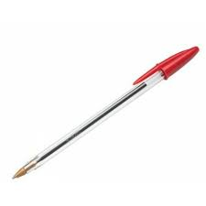
Le style est rouge.
Le stylo du professeur est rouge.
De quelle couleur est le stylo ?

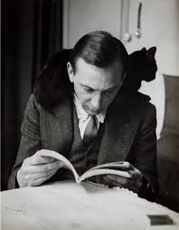
De quelle couleur est le chat de Pierre ?
Il est noir.
Le chat de Pierre est noir.
À qui est-ce le chat noir ?

_____________________________________

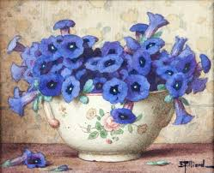
Les fleurs sont dans le vase.
Elles sont bleues.
Elles sont dans le vase.
Où sont-elles les fleurs bleues ?

_______________________________

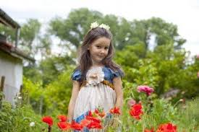
La fille est dans le jardin.
Elle est dans le jardin.
Elle est belle.
Elle est petite.
Où est la fille ?

Est-ce que la fille est belle ?
______ , _____________________________
Est-ce que la fille est grande ?
______ , ___________________________


Johanne et Juliette sont dans l’atelier de peinture.
Elles sont dans l’atelier de peinture.
Elles sont peintres.
Elles sont artistes.
Elles sont très belles aussi.
Où sont les filles ?
_________________________________
Est-ce qu’elles sont professeurs ?

__________________________________

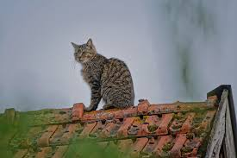
Le chat est sur le toit.
Il est sur le toit.
Il est beau ce chat sur le toit.
Où est le chat noir ?
___________________________________

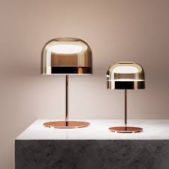
Les lampes sont sur la table.
Elles sont sur la table.
Elles sont très modernes ces lampes sur la table.
Elles sont de couleur dorée.
Elles sont dorées.
Où sont les lampes ?

Est-ce que le lampes sont très modernes ?

____________________________________________________
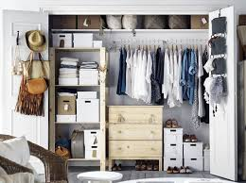
Où sont les chemises de maman ?
Elles sont dans le placard.
Et les chaussures ?
Elles sont sur les boîtes.

De quelle couleur est le placard ?

__________________________________

Est-ce que les chaussures sont sur l’armoire ?

__________________________________________________

Où est le chapeau de papa ?
Il est dans le placard.
Il est accroché sur la porte.
De quelle couleur est-il ?
Il est marron.

Est-ce que le chapeau est noir ?
________ , ____________________________

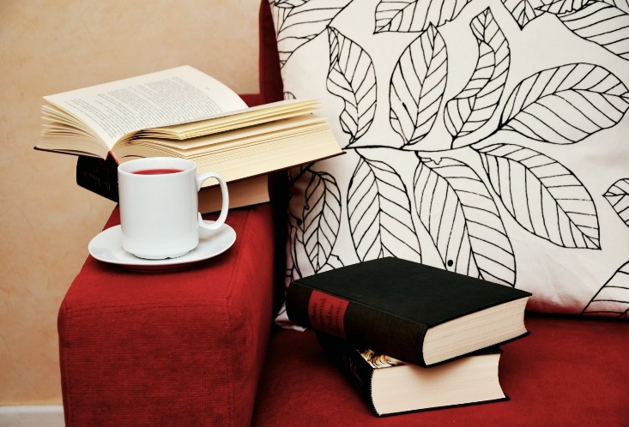
Le fauteuil est rouge.
Les livres sont le fauteuil.
La tasse de café est sur le fauteuil rouge.
Elle est sur le fauteuil rouge.
La tasse blanche est sur le fauteuil.
Elle est à côté des livres.
Elle est chaude. Attention !

De quelle couleur est le fauteuil ?

Où est la tasse de café ?
_______________________________________

Où sont les livres ?

_______________________________________

LAS ACTIVIDADES DEBERÁN SER REALIZADAS O GUARDADAS EN SU CARPETA PERSONAL.
Au revoir!
Les dejo mi email para las corrección o preguntas: hadidamauro@hotmail.com
FECHA LÍMITE DE ENTREGA: 19/08/2021

